技能系统
版本 | 创建人 | 上次修改人 | 修改日期 | 修改内容
1.0.0 | 蜀山猫 | 蜀山猫 | 2024.12.4 | 制定技能系统规则及初始技能
1.0.1 | 蜀山猫 | 蜀山猫 | 2025.2.7 | 完善技能机制

- 技能规则
- 技能的分类
- 攻击类
主要以伤害对手生命值为主，包括单体攻击，群体攻击。
- 控制类
主要以限制对手的攻击和移动为主，包括晕眩、麻痹
- Buff类
主要以持续增益或减益效果为主，包括我方属性的临时提升、敌方属性的临时减弱。
- 位移类
主要以快速移动为主，包括瞬移、加速等。
- 技能的学习
- 技能初始以技能书形态存在，学习后可装备
- 学习必定成功（需满足技能学习的前置条件），需消耗指定道具。
- 学习成功后玩家可选择是否装备该技能，不同技能只能装备在指定的键位，具体见技能表
- 技能装备后即可使用。
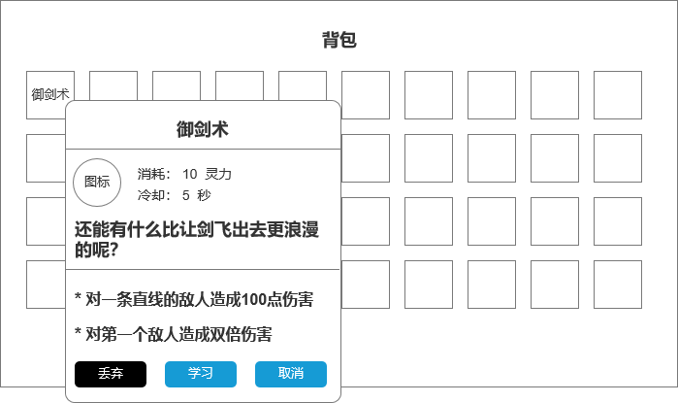
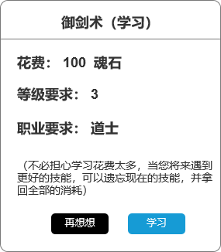
- 技能的升级
- 技能可升级，升级后的技能属性会有所提升，释放消耗不变、冷却不变，技能特效不变
- 技能升级需要使用指定道具或货币，具体见技能表
- 技能升级不会改变装备技能的前置条件，即不会出现技能升级后因等级不足或其他原因突然不可用的情况
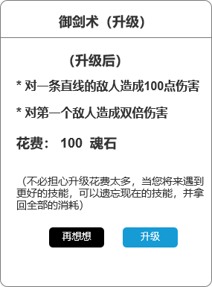
- 技能的遗忘
- 已学习的技能可以遗忘，技能学习前的秘籍可直接售卖
- 技能遗忘必须先卸下已经装备的技能，遗忘需要消耗指定道具，遗忘后学习和升级所消耗的资源全数返还至仓库
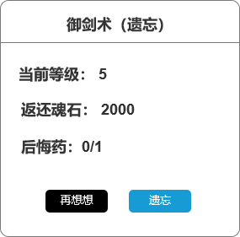
- 技能的装备
- 技能需要装备后才生效
- 技能只有四个键位可装备（Q、R、E、Space），每个键位仅可装备一个技能（键位允许更改但数量不变）。
- 每个键位装备的技能类型不指定，玩家可自由搭配技能类型。
- 键位随等级解锁，所需等级依次为1、5、10、20。
- 技能的消耗
- 技能释放需要消耗，消耗的可以是魔法也可以是血量，具体看技能表格
- 允许技能没有消耗，即消耗为0.
- 当所需消耗能量不足时，技能图标置灰不可释放，点击对应按键时，toast悬停3秒提示：灵力/血气（具体看消耗类型）不足，无法释放。
- 技能的冷却
- 所有技能均有冷却，没有纯粹的被动技能（即使有被动效果，也必然有主动效果）
- 技能冷却可通过药水、符文等减少，允许为0.
- 技能冷却期间采用顺时针扇面式表达，即蒙灰50%，图标上显示倒计时，每秒自动消减对应百分比蒙层。
